ФИ_______________________
Класс ___________

Практическая работа по теме Кодирование информации

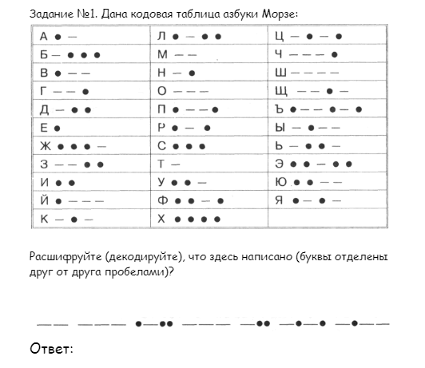

Задание 2. Закодируйте с помощью Азбуки Морзе следующие слова:
Информатика, Кодирование, Алгоритм.

Ответ:

Информатика-

Кодирование –

Алгоритм -

Задание 3. Закодируйте с помощью Азбуки Морзе свою фамилию и Имя.

Ответ:

Фамилия-

Имя –

Задание 4.
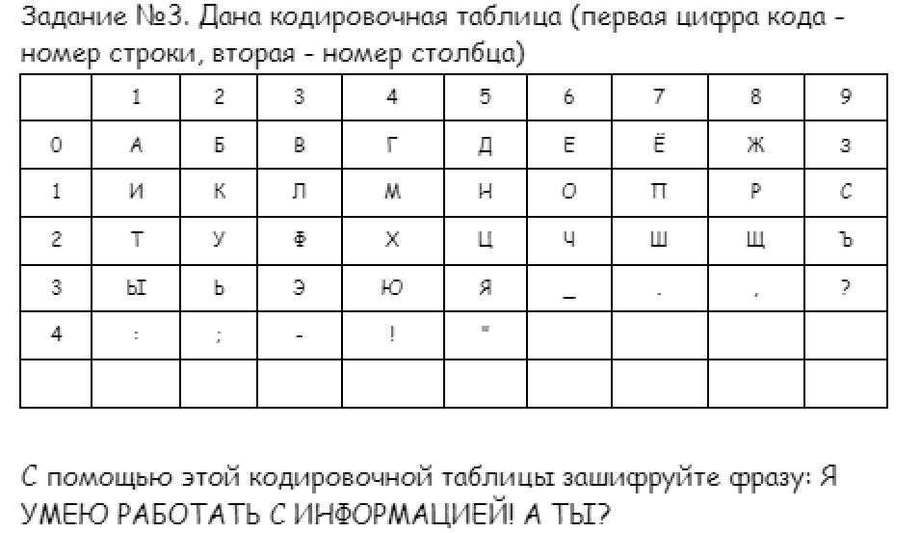

Ответ:

Задание 5.
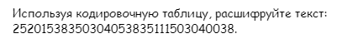
Ответ:

